9.pielikums
Olaines novada pašvaldības domes 2026.gada 28.oktobra sēdes lēmumam (__.prot., ___.)

Piešķirtais ielas nosaukums Mētru iela zemes vienības daļai ar kadastra apzīmējumu 8080 021 1404

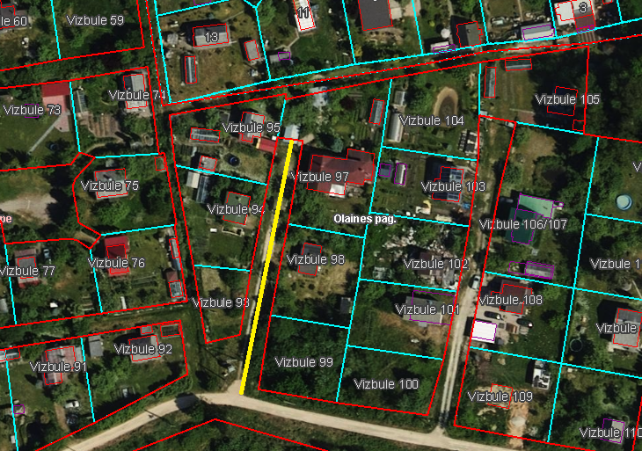

Veiktā darbība (adreses piešķiršana, maiņa, tai skaitā adreses pieraksta formas precizēšana, likvidēšana vai esošās adreses saglabāšana) | Adresācijas objekts (viensēta, ēka, apbūvei paredzēta zemes vienība un telpu grupa) | Adresācijas objekta un, ja nepieciešams, ar to funkcionāli saistīto objektu kadastra apzīmējums, ja tāds ir | Adresācijas objekta esošā adrese, ja tāda ir | Esošā adresācijas objekta kods adrešu klasifikatorā, ja tāds ir | Adresācijas objekta jaunā adrese | Adresācijas objekta un, ja nepieciešams, ar to funkcionāli saistīto objektu jaunais kadastra apzīmējums, ja tāds ir | Cita informācija, ja tāda ir
1 | 2 | 3 | 4 | 5 | 6 | 7 | 8
Adrese maiņa | Zemes vienībai | 8080 021 0655 | “Vizbule 93”, Jāņupe, Olaines pag., Olaines nov., LV-2127 | 105873523 | Mētru iela 1, Jāņupe, Olaines pag., Olaines nov., LV-2127
Adrese maiņa | Zemes vienībai  Dārza mājai | 8080 021 0654  8080 021 0654 001 | “Vizbule 94”, Jāņupe, Olaines pag., Olaines nov., LV-2127 | 105873531 | Mētru iela 3, Jāņupe, Olaines pag., Olaines nov., LV-2127
Adrese maiņa | Zemes vienībai  Dārza mājai  Saimniecības ēkai  Siltumnīca | 8080 021 0653  8080 021 0653 001  8080 021 0653 002  8080 021 0653 003 | “Vizbule 95”, Jāņupe, Olaines pag., Olaines nov., LV-2127 | 105873548 | Mētru iela 5, Jāņupe, Olaines pag., Olaines nov., LV-2127
Adrese maiņa | Zemes vienībai | 8080 021 0659 | “Vizbule 99”, Jāņupe, Olaines pag., Olaines nov., LV-2127 | 105873580 | Mētru iela 2, Jāņupe, Olaines pag., Olaines nov., LV-2127
Adrese maiņa | Zemes vienībai  Dārza mājai | 8080 021 0658  8080 021 0658 001 | “Vizbule 98”, Jāņupe, Olaines pag., Olaines nov., LV-2127 | 105873572 | Mētru iela 4, Jāņupe, Olaines pag., Olaines nov., LV-2127
Adrese maiņa | Zemes vienībai  Siltumnīcai  Dārza mājai | 8080 021 1457  8080 021 0656 001  8080 021 0657 004 | “Vizbule 97”, Jāņupe, Olaines pag., Olaines nov., LV-2127 | 105873564 | Mētru iela 6, Jāņupe, Olaines pag., Olaines nov., LV-2127

Sagatavoja: īpašumu un juridiskās nodaļas, speciāliste: _____________________A. Lagutinska

